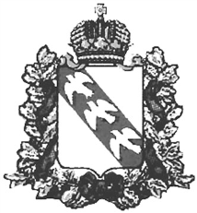

МИНИСТЕРСТВО КУЛЬТУРЫ КУРСКОЙ ОБЛАСТИ

ПРИКАЗ №________

«_____»_____________ 2026 г. г. Курск

Об утверждении Доклада о результатах правоприменительной практики осуществления регионального государственного
контроля (надзора) за состоянием Музейного фонда
Российской Федерации

В соответствии со статьёй 47 Федерального закона от 30.07.2020
№ 248-ФЗ «О государственном контроле (надзоре) и муниципальном контроле в Российской Федерации» (с изменениями и дополнениями), пунктом 11 раздела III Положения об осуществлении регионального государственного контроля (надзора) за состоянием Музейного фонда Российской Федерации, утвержденного постановлением Администрации Курской области от 30.09.2021 № 1024-па (с изменениями и дополнениями), ПРИКАЗЫВАЮ:
Утвердить Доклад о результатах правоприменительной практики осуществления регионального государственного контроля (надзора) за состоянием Музейного фонда Российской Федерации за 2025 год (прилагается).

Министр культуры А.И. Конорев

